«Тебе, мой Алтай»
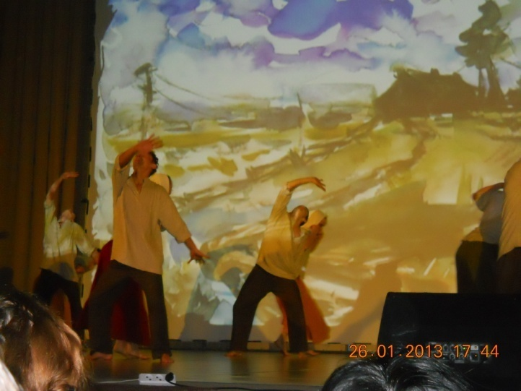
Не так часто наши места посещают представители искусства. И поэтому выступление молодёжного ансамбля песни и танца для жителей нашего села явилось настоящим событием. А заполненный до отказа зал зрителями не только Ключей, но и многих сёл района и гостей из Кулунды, стал свидетельством тому.
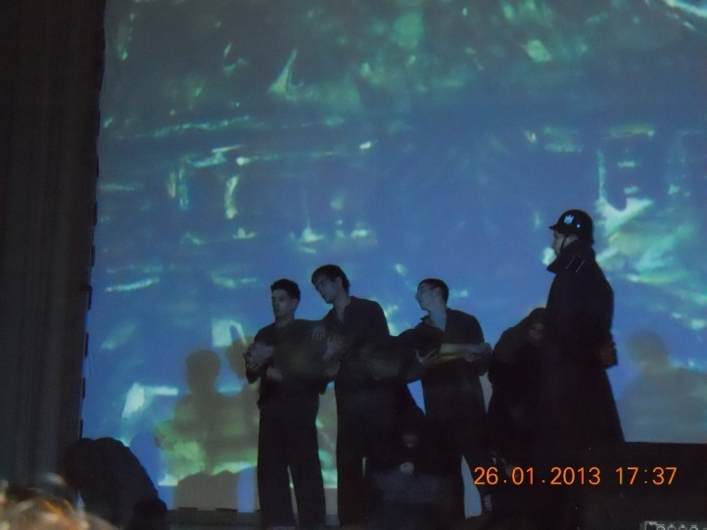
В первом отделении вниманию был представлен балет по поэме А. Твардовского «Дом у дороги» режиссёра народного артиста СССР и России Владимира Васильева. Ансамбль впервые среди подобных российских коллективов подготовил сюжетный балетный спектакль на военную тему. Но вот, наконец, на сцене появляются артисты. Начинается действие, и ты уже забываешь обо всём. Кажется, что кроме того, что происходит на театральных подмостках, не существует ничего. Вместе с персонажами ты улыбаешься и плачешь, любишь и грустишь, радуешься и страдаешь. Первое действие заканчивается. Как жаль!
Но начинается второе действие. Снова всё забыто. Ведь во втором акте – юбилейная концертная программа, посвящённая 75-летию Алтайского края «Тебе, мой Алтай». Ведущие рассказывали нам о наших великих земляках. Зрители с большим удовольствием слушали песни о родном крае, а весёлые задорные танцы радуют нас.
Но вот концерт закончен! Как незаметно пролетело время! Все актёры на сцене, зрители аплодируют стоя и всё никак не отпускают артистов. Вокруг царит радостное оживление, раздаются крики: «Браво!», «Бис!». Несут цветы. Возвращаться домой, совсем не хочется. Ты пребываешь в каком-то возвышенном и мечтательном настроении, ещё раз и раз вспоминаешь эпизоды балета-концерта. Хочется ещё раз вернуться сюда – в этот таинственно завораживающий мир большого искусства.
Проскурина Л. Учащаяся 9 класса

Конкурсы, конкурсы, конкурсы…
Мой мир – моя семья.
Конкурс «Мой мир – моя семья» стал уже доброй традицией для учащихся и педагогов школ района и лицея. Учащиеся 9 класса нашей школы Брагина Г. И Васильев В. Под руководством учителя Мамонтова А.В. тоже приняли участие в презентациях. Каждая презентация – это своеобразная исследовательская работа, на выполнение которой ребята потратили не один день, но благодаря постоянной помощи учителя поведали членам жюри о том, что такое родительское счастье, а Брагина Г. в номинации «Красота супружества», «Счастье семейной жизни». За свои работы ребята получили грамоты.
Брагина Г. учащаяся 9 класса
Красота спасёт мир.
Великий русский писатель XIX века Ф. М. Достоевский сказал: «Красота спасёт мир». И, наверное, чтобы наш мир казался интереснее и красочнее ученицы 3 класса решили провести конкурс причёсок.
Две недели девочки каждый день приходили в школу с разными причёсками, которые удивляли, радовали и восхищали окружающих. А их старания оценивало строгое жюри, в лице Щербакова Максима, Шевченко Никиты и Жадько Тамары Павловны. В итоге победительницей стала Светлана Гарбуз, которая получила главный приз – куклу.
Брагина Е. и Прохорова А. учащиеся 5 класса
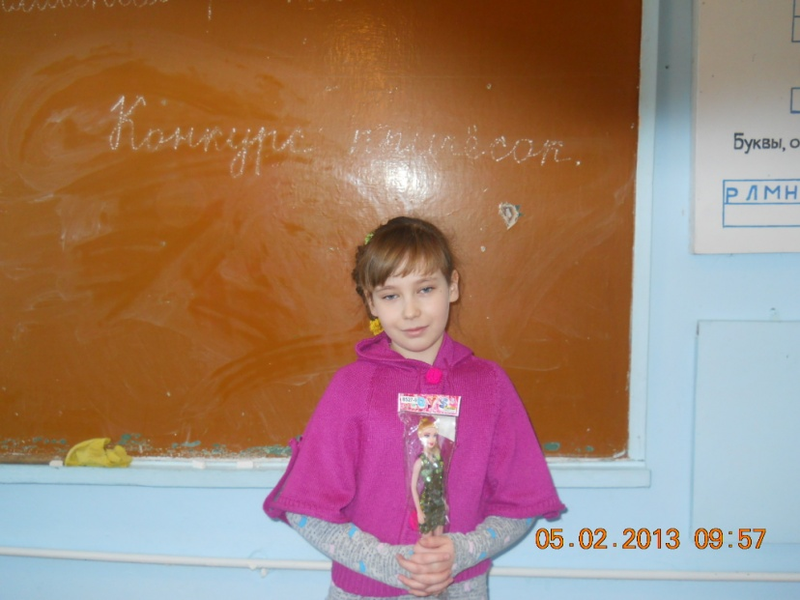
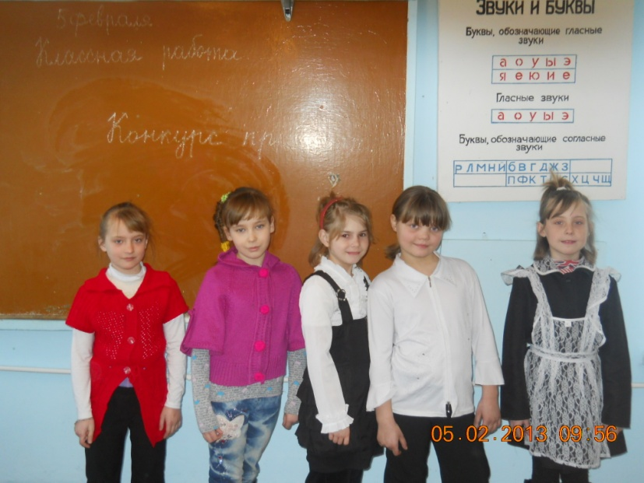

Наши интересы
«Умелые ручки»
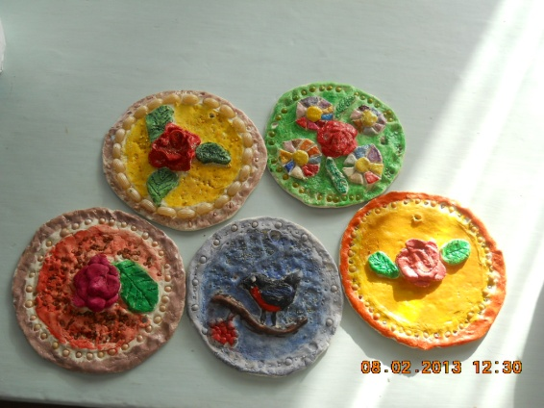

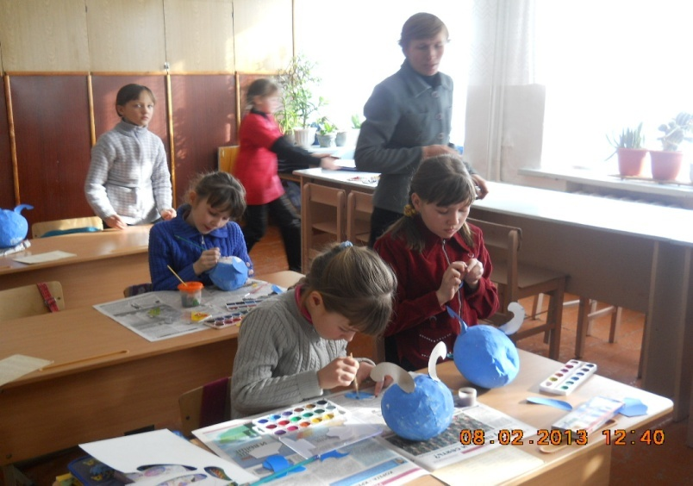
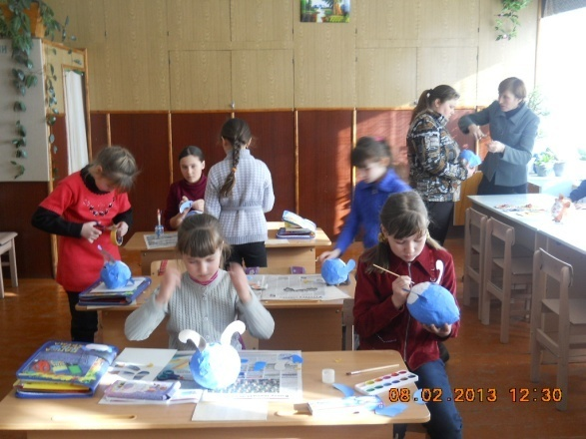

У нас небольшая школа, и мы живём в ней маленькой дружной семьёй. А наши учителя стараются сделать по мере своих сил нашу школьную жизнь интереснее и разнообразнее. Кружок «Умелые руки», которым руководит Колесникова Валентина Николаевна, является тем самым местом, куда ребята ходят с большим интересом, ведь, попав сюда, вы попадаете в волшебную сказку мастерства. Из самых простых вещей ребята с помощью Валентины Николаевны творят чудеса. Вот из лепёшки соленого теста возникают прекрасные панно, а из бумаги появляются копилки и воздушные лебеди.
В анкете девочки поделились своими впечатлениями. Сироткиной Лизе и Гончаренко Евгении особенно понравилось делать поделки из бумаги, а Прохорову Елизавету и Коробкину Александру привлекли поделки из теста. А в будущем все девочки хотят научиться вязать.
Валентине Николаевне хотелось бы, чтобы кружок посещали ребята не только младших, но и старших классов, потому что некоторые поделки выполнять очень сложно, но девочки стараются и потому у них всё получается. Ей очень хотелось бы со своими поделками выйти на районный уровень, но не хватает интересного материала для работы.
Но мы надеемся, что всё-таки ребята в ближайшее время смогут представить свои поделки в районе.
Ольховский А. учащийся 5 класса

Наш досуг
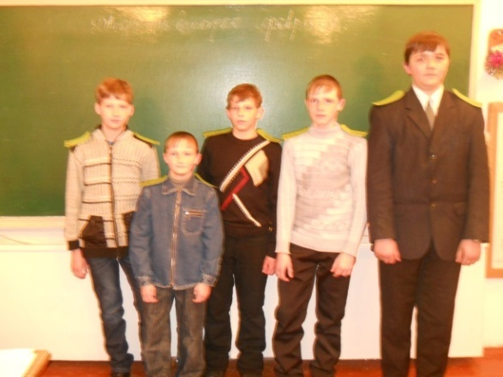
Вечер настоящих мужчин
В конце февраля в нашей стране отмечается праздник День Защитника Отечества. В этот день принимают поздравления все служащие, отслужившие и тем, кому ещё только предстоит служить в рядах Вооруженных Сил России.
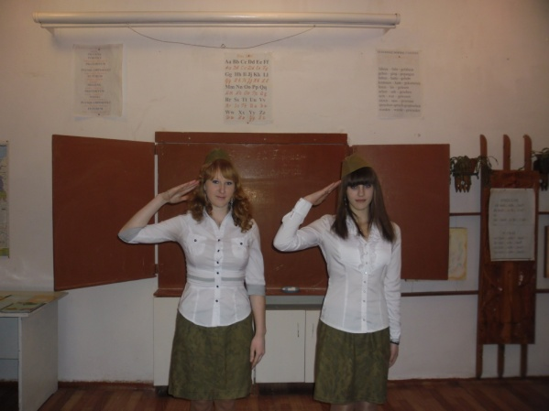
Не стала исключением и наша мужская половина школы. Вечером 22 февраля в актовом зале собрался наш дружный коллектив: ученики, учителя, друзья, гости. С огромным удовольствием посмотрели концерт и приняли активное участие в праздничной программе, подготовленной прекрасной половиной нашей школы: девочками 5-11 классов.
Задорно и весело прозвучали частушки, посвященные каждому учащемуся школы, в исполнении девочек 5,8 классов. Очень понравилась песня в исполнении учениц 9 класса Брагиной Галины и Проскуриной Любови, в которой они от лица девушек признавались в любви всем нам, обещая «хвалить за все славные дела», но «только чтобы не кружилась голова» у нас от похвал.
Второй частью программы были состязания, итогом которых стали известны воинские звания в нашей школьной армии.
Каждый мужчина, чтобы называться «настоящим» должен пройти три испытания: огонь, воду и медные трубы. Но пока мы ещё серьёзно не можем называться «настоящими мужчинами», то и задания тоже были несерьёзные, но разнообразные. Были вопросы из истории Ледового и Мамаева сражений, проверка на точность попадания в цель, исполнение песен военной тематики.
Если в первых двух сражениях вели в очках старшеклассники, то в последнем – было явное преимущество 5и- 7иклассников.
По количеству заработанных звезд стали подводить итоги. И звание МАРШАЛА школьной армии заслужил Машковский Дмитрий. Ему на плечи были прикреплены погоны золотого цвета с одной большой звездой. Генерал – полковником стал Литвиненко Дмитрий, а генерал – майором Неженцев Виталий. Каждый из участников, имеющий в своём арсенале определенное количество звездочек, тоже получил свои армейские погоны. Многие новоявленные военачальники долго не снимали своих импровизированных погон и требовали, чтобы к ним обращались соответственно званию. Было смешно и весело!
Вечер закончился дискотекой. Все остались довольные и с хорошим настроением разошлись по домам.
Мосин Дмитрий учащийся 7 класса
Редактор  В.Васильев | Помощник редактора  Проскурина Л.

